Présentation des productions des élèves de 6ème et 4ème aux parents et visiteurs du site du collège

On entend souvent dire que les élèves sont moins bons « qu'avant » : on leur reproche par là d'être en difficulté en orthographe. Mais la production écrite à proprement parler, c'est-à-dire l'acte de rédiger qui est une tâche complexe par excellence puisqu'elle met en place de nombreux savoir-faire (imaginer, réfléchir, organiser, rédiger, orthographier, conjuguer) montre des aptitudes propres à chaque élève qui ne cessent de nous étonner.

C'est pourquoi j'ai tenu à mettre à votre disposition des rédactions d'élèves pour montrer qu'ils peuvent aimer écrire et faire l'effort de retravailler leur texte pour le rendre sinon parfait, du moins meilleur.

Je vous souhaite de prendre autant de plaisir à les lire qu'ils en ont eu à écrire et que j'en ai parfois à corriger... Bonne lecture !

Mme Chevalier, professeur de français

Il était une fois un roi très riche et très méchant.
Il adorait faire peur et faire souffrir les enfants. Il avait un cheval qui avait le même caractère que lui. Ce personnage semait la terreur avec son cheval noir partout où il passait.

Un jour, il épousa une jeune et belle princesse qui était blonde aux yeux bleus. Elle était très gentille et tout le contraire du caractère du vieux et terrible roi. Tous les gens du royaume se demandaient pourquoi une jeune fille de bon cœur avait épousé cette terreur.

Quelques années plus tard, le roi et la jeune fille avaient eu un
enfant: un garçon. L'enfant grandit et eut bientôt 6 ans. Le roi se fâcha contre son fils car il refusait de prendre exemple sur son terrible père: de semer la terreur dans le royaume.

Alors le roi le mit dans une boîte en bois et le lança dans la rivière. Il flotta en se laissant emporter par le courant. Son père le regarda partir et ria méchamment.

Quelques heures plus tard, l'enfant commençait à avoir faim et pleura.
Puis il vit un barrage où il y avait un homme. L' homme se jeta à l' eau pour secourir le pauvre garçon.

Pendant ce temps, la reine demanda où était son fils et le roi répondit en riant : « Il n' est plus de ce monde!» La reine avait tout de suite compris que leur fils était mort volontairement à cause de lui. Alors la reine se facha et se transforma en redoutable monstre et tua le roi. Par la suite , elle se retransforma en gentille reine. Elle ne savait pas où était son fils et si il était mort.

Les années passérent. La reine était de plus en plus triste et croyait que
celui-ci était mort. L'enfant devenu adulte, demanda à l'homme qui lui avait sauvé la vie quand il était petit, de partir voir sa mère. L'homme accepta , et le fils revit sa mère.

Ils vécurent tout les deux heureux et rattrapèrent le temps perdu. La reine se remaria avec l'homme qui avait sauvé son fils de la noyade.

Antonin

LEPARQ
LEO
6ÈMEB

Il était une fois un petit garçon très gentil et très honnête . Mais ce petit garçon s'appelait Amakime .Le roi de Chine qui était affreusement laid et méchant détestait toutes les personnes s'appelant Amakime ,car le père du roi s'appelait ainsi et il l'avait mal traité pendant son enfance.

Le petit garçon savait bien que le roi le détestait . Mais il ne savait pas que c'était à cause de son père que le roi détestait toutes les personnes s'appelant comme lui . Il n'osait pas ce montrer car il s' avait ce que le roi voulait lui faire .

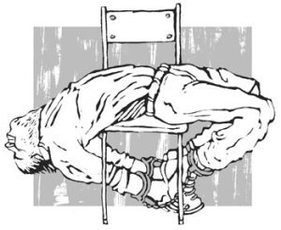

Après quelques mois , le roi ne trouva plus d'Amakime dans son royaume , car ses sujets avaient peur de voir disparaître leurs enfants .

Alors , le roi décida en attendant de bâtir un immense château avec de grandes tours , des remparts , beaucoup de prisons et de salles de torture .Il y avait aussi des cristaux comme des rubis , des diamants ...



Mais pour construire le château , il fallait détruire la maison des grands-parents d'Amakime . Quand Amakime le sut , il courut au château et supplia le roi de renoncer et de bâtir le château ailleurs .
-Mon roi je vous en supplie épargnez la maison de mes grands-parents !
Mais le roi refusa et dit.
-Mon enfant comment t'appelles-tu ?
-Pourquoi cette question mon roi ?
-Par curiosité.
-Je m'appelle Amakime

Quand le roi entendit son prénom , il tomba dans une rage folle et fit enfermer le jeune garçon.

Après plusieurs heures en prison , le roi décida d'enfermer Amakime dans une caisse . Mais ,il ne savait pas quoi en faire . Au bout d'une nuit , il décida de jeter la caisse dans la rivière

Au petit matin il exécuta ce se qu'il avait décidé et dit .
- Maintenant plus rien ne m'arrêtera !

Quand la caisse fut mise à l'eau , Amakime cria au secours mais personne ne pouvait l'entendre ! Soudain un des gardes du roi décida de sauver le petit garçon . Revenu à côté du roi , il décida de le mettre en prison car en réalité , celui ci était son frère . Il était donc lui aussi roi , mais était tout le contraire de son frère .

Il décida ainsi de ne pas construire le château et d'inviter toute la famille d'Amakime pour leur demander pardon . Depuis ce jour , ils vécurent tous et toutes heureux.

Le roi et l'enfant

Il était une fois dans une jolie campagne un roi qui avait l' air d ' être très méchant, il avait mis l' enfant dans une caisse juste à coté , il navigua tous le long de la rivière, De l' autre coté d'arbre autour, son cheval en avait assez, juste derrière les arbres se cachait un joli château qui apparaissait,Il y avait des champs partout ,le château était en or il brillait de mille feux ,Il habitait dans le château en or , Il y avait un jeune garçon ,le roi alla le voir et dit
- vous avez peur de moi ? le jeune garçon s’en alla. l'enfant était tout seul le roi alla le voir et lui dit
- Pardon je suis desole de t' avoir mis dans une caisse et que tu flottes sur 'eau. le roi le sortit de l' eau et l'enfant avait très très froid et il lui posa une Question .il lui dit
-Tu es une fille ou un garçon ?
- je suis une fille. Alors il dit a la fille
-Tu n'as pas de parents ? la fille dit NONl je les ai perdus. il dit
-Tu habites ou ?
- j' habite nul part
-Tu veux venir au château avec moi ,mon château est très joli tu sait il brille de mille feux et il est en or. la fille dit
-OUI je veux bien , et alla se coucher

FIN

Lepage
Clémie

Un méchant roi

Il était une fois un méchant roi avec un cheval qui était très bizarre on dirait qu’il parlait.
Il y avait aussi un petit enfant qui était dans une caisse entourée de bande , il ne pouvait plus bouger .
Un jour le méchant roi alla se promener à cheval et un homme suivit le roi .
Il vit que c’ était un méchant roi , l’homme vit de l’eau avec des poissons et il vit l’enfant avec une caisse en bois et attaché avec une bande .
Le méchant roi dit a l’homme :m’as-tu suivi ?
L’homme lui répondit : je voulais juste vous connaitre , après si cela ne vous dérange dites le moi .
Le cheval lui répondit : oui tu nous déranges .
L’homme dit : qu’est ce qui flotte dans l’eau ?
Le méchant roi dit : rien c’est juste une caisse en bois .
L’homme dit : je peux aller voir la caisse en bois !
Le cheval dit : NON, NON ce n’est pas possible .
L’homme dit : je veux juste aller voir .
Le méchant roi dit: NON .
Le méchant roi sortit son épée l’homme courut pour aller sauver l’enfant qui planta son épée et tua le roi. l’homme récupéra le cheval et l’enfant .
L’enfant devint heureux avec le cheval et l’homme .

Camille

LE MECHANT ROI

IL ETAIT UNE FOIS un Méchant Roi. Tout les soirs ,il faisait brûler une maison, tuer trois vaches et deux cochons. IL avait un cheval aussi méchant que lui . Son château était le pire de tous . IL y avait peut d'habitant ,tous avait fui le royaume . Un jour, le Méchant Roi s'ennuyait . IL fit brûler deux maisons, le lendemain trois maisons, jusqu'à sept maisons par jour et ceux qui construisaient les maisons ne pouvaient plus faire de pauses sinon ils se faisaient emprisonner . IL n'y avait plus de vaches ni de cochons .
Le Méchant Roi n'avait plus rien à faire.

Un jour décida d'aller en conquête du royaume voisin. Il prit son grand sac de toile, il y mit du pain, de viande sèche, du vin, de l'eau puis prit son chariot et il mit des armes dedans il posa l'attelage sur son cheval et partit.
IL passa par la forêt, par les marécages puis sur le chemin il vit une maison et il la brûla. IL continuât sa route jusqu'au royaume de l'autre roi.

IL arriva au royaume voisin là où tous ses sujets c'étaient réfugiées. IL alla au château voir le roi en se faisant passer pour un messager. IL donna un parchemin sur lequel était inscrit : « ce soir toutes les maisons brûleront ». LE roi demanda
de qui venait ce message, mais le Méchant Roi c'était déjà éclipsé.
Le soir venu le Méchant Roi fit brûler une maison mais l'autre roi n'intervînt pas. Deux maisons, mais toujours rien. Puis l'armée du roi arriva et le Méchant Roi jeta sa torche, toutes les maisons se mirent à brûler.

Il n'y avait que du feu des cris et du rouge.
Il n'y avait plus rien quand le feu s'éteignit.
Le Méchant Roi fût attrapé et jeter au cachot mais pas n'importe quel cachot. C'était le cachot maudit où tous les ennemis du roi avaient péris.
Le Méchant Roi mourût quelques années plus tard et le fils du méchant roi était le nouveau roi et tout le monde fût content car il était gentil.

FIN

Le Roi méchant

Il était une fois un roi qui torturait et embêtait toute les personnes de son village, mais un jour une guerre se déclara dans le village. Le roi s'en écarta avec son cheval et il alla au bord d'une riviere, enroula un enfant dans des bandes de tissus, le mit dans une cagette puis le mit à l'eau. L'enfant criait mais personne ne l'entendait, il était trop loin du village. Emporté par le courant, la cagette se retourna et l'enfant se noya. Le méchant roi rit aux éclats.
Après quelques mois le roi retourna dans son village, beaucoup de personnes avaient été tués ou blessés et les habitants le supplia de cohabiter avec leurs ennemis mais le roi ne voulu pas. Il dit: "Vous avez déclaré cette guerre, vous combatterez jusqu'au bout".
Mais tout à coup une femme masquée arriva, c'était la femme qui était censée être morte depuis sept ans. Elle fit peur au cheval du roi puis le roi tomba, il se releva énervé, combat la femme et dit: " celui de nous deux qui gagne, règnera jusqu'à la fin de ses jours et l'autre, lui, trouvera un prince ou une princesse à la hauteur".
Le combat terminé, celui qui avait remporté fit la femme, le roi était déçu. La femme masqué était maintenant reine, le roi dû dire quleque chose aux villageois, il dit que c'est lui qui avait commanditer toute la guerre et le malheur se retourna contre lui.

Les habitants du village le tuèrent.
Quelques mois plus tard, calme et sérenité étaient revenus dans le village, la reine se marie et eut plusieurs enfants.

Rousselet Léa, 6èmeB.

Il était une fois un roi méchant, il vivait dans un royaume. Ce roi aimait chasser avec son cheval péri. Son fils aimait chasser aussi et il était plus gentil que son père.
Un jour, ils partirent à la chasse. Mais le roi vit un garçon perdu. Alors le roi lui demanda :
- Tu es perdu mon petit ?
- Oui monsieur.
Son fils lui dit :
- Pour une fois que tu es gentil.
Le roi ne lui répondit pas à son fils. Le roi lui proposa de l’accueillir dans le royaume. Le garçon accepta. Comme tout le monde le savait vieux homme ne resterait pas gentil avec le petit.
Le roi lui demanda de lui préparait ses affaires, de faire le ménage à la place des femmes de ménage. Le petit dormait par terre. Mais devant son fils il est gentil avec le petit garçon. Le jeune homme lui demanda :
- Non, je rêve tu es gentil ?
- Non j’ai juste changé.
Le petit était prés à dire :
- Ce n’est pas vrai que …
Le prince lui dit :
-Mais continue ta phrase.
Quand son fils partit. Le roi dit au garçon :
- Si tu parles à mon fils, je te jette à l’eau. Tu ma comprit ?
- Oui
Mais le garçon n’écouta pas le roi et parla à son fils.
- Votre père n’est pas gentil avec moi. Il est méchant. Il me demande de tout faire même il m’a dit que si je vous parlais et il me jetterait dans l’eau.
- Voila, je me disais aussi que c’était bizarre.
Les garçons feraient un plan.
Le garçon allait voir le roi, il dit :
- J’ai tout dis à votre fils.
Le roi lui répondit :
- Je t’avais prévenu à l’eau !
Le petit se laissa faire. Le roi le jeta à l’eau.Tout à coup le prince qui était dans une barque récupéra le garçon.
Le roi était mort. Le prince était devenu roi. Le petit garçon était comme le fils du roi.

Rédaction

Il était une fois, dans un royaume lointain, un méchant roi qui jeta un enfant dans une rivière. Il en avait l'air réjoui tandis que le bébé, sans défense, s'en allait, emporté par le courant. Ce roi retourna dans son royaume.

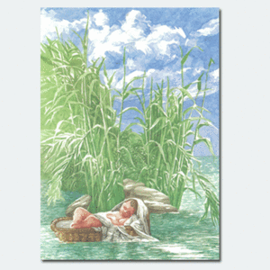

Plusieurs années passèrent, l'enfant vivait dans une famille. C'était une jeune fille de cinq ans qui s'appelait Sophie. Elle avait deux frères : l'un avait quatre ans et s'appelait Simon. L'autre s'appelait Alexandre et avait quinze ans. Il était fort, mais boiteux. Ce dernier disait souvent à sœur qu'un jour, il retrouverait ce roi et le tuerait. Il était très courageux et ne le craignait pas.

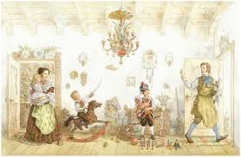

Un jour que le père revenait, Alexandre sentit un mauvais esprit... Le roi ! Il dit à sa sœur qu'un traître n'était pas loin. À ce moment, le père devint tout rouge. Tout le monde avait deviné qui il était. Simon s'engageait dans un combat, mais le traître l'envoya par terre. Alexandre, qui voulut le venger, combattait à son tour, mais à l'épée.

Bien qu'il fût désavantagé, il enfonça son épée dans le cœur du roi, qui, dans son dernier souffle, lui dit qu'il le regretterait, que lui-même était aussi sorcier, que sa sœur aurait des malheurs à quinze.ans et qu'elle ne comprendrait plus rien.

Puis il disparut, mais rata sa formule...

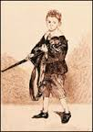

À l'age de quinze.ans ,Sophie eut toutes sortes de malheurs : Ses frères ne la reconnaissaient plus, elle eut de la malchance, puis on la battait... Mais à chaque fois, tout redevenait normal au bout de vingt-quatre heures. Le jour de ses seize ans, il se passa quelque chose de formidable.



Un jour de pluie que Sophie se promenait dans la vallée, elle vit trois petites filles de cinq ans qui jouaient, et à cause du sol glissant, l'une d'entre elles tomba dans un puits. Sophie, rapide, l'aida à remonter. Mais la fillette était lourde et Sophie était à bout de force. Soudain, un prince aida cette dernière. Sophie remercia le prince et les trois petites filles remercièrent également leurs deux sauveurs. Sophie leur demanda si elles connaissaient ce prince. Elles lui répondirent qu'elles le connaissaient, que c'était leur frère et qu'il s'appelait Stéphane. Elles disaient qu'il voulait se marier mais que Guerçy, leur ennemi, allait gâcher la fête. Stéphane luiproposa de venir quand même à la fête et elle accepta. De retour chez elle, elle raconta tout à sa fête, qui voulurent l'accompagner. Mais une question les préoccupaient tous les trois : Qui était leur père ? Était-il mort ? Si non, où était-il maintenant? Ça ne pouvait pas être le traître. Alexandre prit une épée pour se protéger de Guerçy.
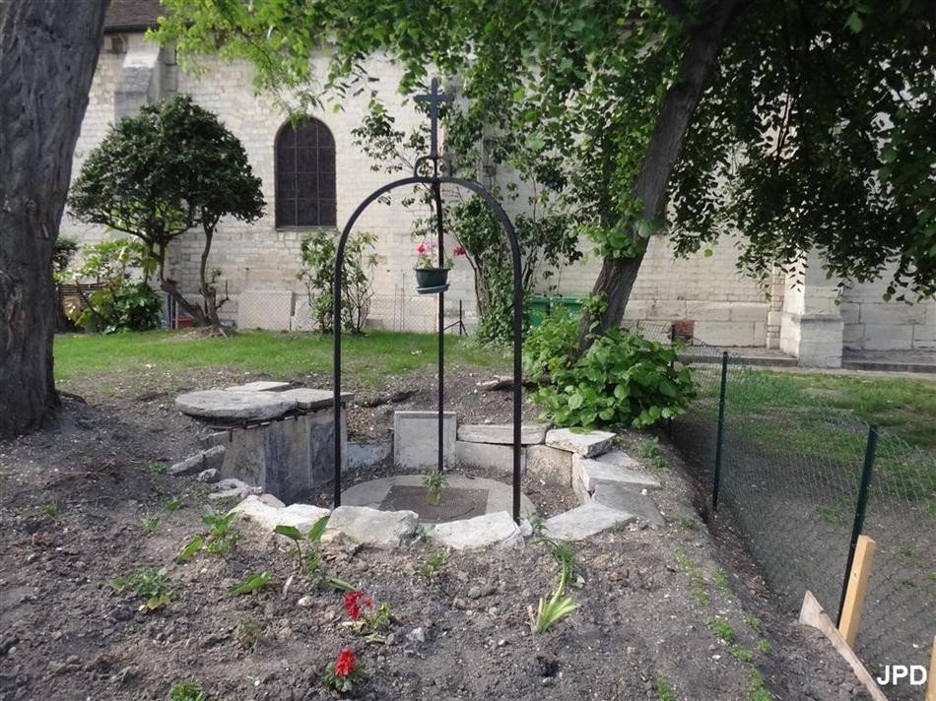
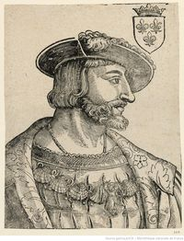
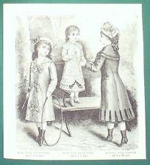

Quand ils furent tous les trois arrivés à la fête, Stéphane proposa à Sophie de l'épouser et elle accepta. À ce moment, Guercy arriva et attaqua le royaume. Alexandre, Sophie et Simon n'en crurent pas leurs yeux: C'était Guercy, leur père !

Ils arrêtèrent de se battre et Guercy leur dit qu'ils les cherchait ! Alors tout rentra dans l'ordre et ils vécurent la fin des heureux jusqu'à la fin des temps.

Julie

Il était une fois, un vieux roi. Il venait d'épouser une jeune femme. Ils eurent une petit garçon. Ils décidèrent de l’appeler Tomi. La jeune femme était marchande, elle vendait des fruits et des légumes. Elle aimait beaucoup ça nouvelle vie, en se mariant avec le roi, elle était devenue riche. La jeune femme vivait dans le grand château du roi. Les murs du château étaient beiges et dorés, le toit était rempli de diamants.
Dans deux jours, se sera l'anniversaire du roi. La jeune femme partit à la recherche d'un cadeau, puis, elle se rappela que son mari voulait un nouveau cheval car l’ancien était mort à la chasse. La jeune femme partit à l'écurie. C'était son frère qui s'occupait de vendre les chevaux. Il lui conseilla un cheval. Il avait un pelage blanc la queue grise acier.
Quand elle vit le cheval, elle l'acheta aussitôt.
Deux jours plus tard, la jeune femme offrit le cheval à son mari.
Il était heureux. Tomi, pour son vieux père, il lui offrit un dessin.
Derrière le dessin, il y avait une phrase: « Pour mon vieux père ». Le roi était vexé. Il embrassa sa femme et partit à la chasse. La jeune femme prit son fils dans ses bras, et partit faire une balade. Tomi se mit au bord de l'eau pour regarder les poissons, pendant que sa mère triait les pommes. Sa mère lui dit :
- «Viens mon enfant, nous rentrons ».
Quand ils arrivèrent chez-eux, le roi était déjà là.
-«Avez-vous fait bonne chasse mon homme ? »
-«Oui, je vous en remercie, et vous, avez-vous fait une bonne balade ? »
-«Oui, Tomi n'a pas fait de caprices et il a regardé les poissons pendant que je rangeais les pommes ».
-«Quand recevrons-nous la nouvelle commande de pommes ? »
-«Demain, j'en suis fort sûr » .
Le demain matin, on toqua à la porte. C'était le marchand qui apportait la commande. Le roi prit la commande et la posa sur la table. Il dit à sa femme :
-«Je pars me promener avec notre fils ».
-«Très bien, allez-y ».
-«Puis-je prendre la commande ? »
-«Oui bien sûr mais, qu'allez-vous faire avec ? »
-«Je vais trier les pommes ».
Il prit la caisse de pommes et partit avec son fils. Tomi courut aussitôt vers la rivière pleine de poissons. Son plan se déroulait à merveille. Il appela son fils. Tout à coup, le père lança des pommes sur son fils ! Tomi était assomer et tomba. Le père prit la caisse, qui maintenat était vide, il mit son fils dedans. Il mit la caisse sur la rivière. En rentrant chez-lui, sa femme lui demanda ou était son fils. Il lui dit qu'il avait été enlever. Sa femme se mit a pleurer.
Le lendemain, la jeune femme partit au marché pour vendre ses produits. Elle y rencontra une femme. Celle-ci lui dit :

-«Votre fils n'a pas été enlevé, c'est votre mari qui l'a mit dans une caisse dans une caisse sur la rivière ! »
-«Mais c'est horrible ! »
-«J'ai recueilli votre fils chez-moi, si vous voulez, venez le chercher. »
-«Oh merci. »

Lilou

La Maltraitance

Il était une fois un méchant roi qui avait un cheval. Ce roi était très grand et très bavard. Il habitait dans une petite ville ou il y avait son royaume et un fleuve à côté de la campagne, il vivait seul. Il allait régulièrement à la campagne pour sortir son cheval.
Mais un jour il rencontra un petit enfant. Il avait sept ans. Sans le faire exprès l'enfant lui mit un coup de point dans le ventre. Le roi qui n'aimait pas qu'on le maltraite lui dit:
-Attention si je te retrouve un jour tu vas souffrir.
Depuis il ne le revit plus.
Il vivait normalement. Il avait même rencontrer une femme avec qui il s'était marié. Elle le fit devenir encore plus méchant car elle aussi était méchante, elle lui apprit à cambrioler les maisons sans se faire remarquer.
Quelques jours plus tard il revit l'enfant. Il y avait une caisse en bois qui flottait sur le fleuve avec du ruban adhésif blanc à l’intérieure, il prit la caisse avec le scotch pour emballer le jeune enfant qui était à terre( car il l'avait bousculé) pour l'enrouler de scotch et le mettre dans la caisse pour qu'il ne revienne plus. Il voulait qu'il meure.
Mais le lendemain un homme qui passait par le fleuve voulut faire un tour de bateau. Sur le fleuve il vit une caisse en bois. Comme il était curieux il alla voir ce qu 'il se trouvait à l’intérieure. Il fut vraiment surpris de voir un enfant, il le ramassa pour le sauver.
-Vous êtes vraiment gentil de m'avoir sauvé monsieur, dit l'enfant.
-Comment t'appelles tu? dit l'homme.
-Je m'appelle Lucas j'ai sept ans.
-D’accord, on va aller a la mairie pour les prévenir de ta disparition est donnée une alerte.
Un mois passa, ils retrouvèrent les parents de Lucas et tout finit bien pour tous le monde sauf pour le roi qui a était guillotiné pour pour maltraitance du jeune enfant.

MARION

Il était une fois un roi méchant et très laid qui noyait tous les nouveaux nés, et était content de le faire .Les villageois allèrent aux champs et ne revinrent pas. Le roi était triste de ne plus pouvoir noyer des nourrissons.
Mais un jour qu’il s’apprêtait à noyer le dernier bébé. Un justicier arriva sur un lapin géant et sauva ce pauvre bébé de la noyade, et lui dit :
-Tu n’as pas honte de noyer ce pauvre bébé ?
Le roi répondit :
-Qui es-tu étranger ?
-Tu le sauras bien assez tôt. Et il s’envola sur son lapin géant.
Sur son cheval le roi essaya de suivre ce héros mais au lieu de ça il se retrouva dans une très jolie clairière. A côté un petit ruisseau bordait une forêt de pins.
Il essaya de retrouver la route du château en vain, il se perdit dans la forêt de pins.
Les villageois retrouvés par le justicier construire leur propre ville, dans une plaine pas très loin du village du roi.
Le roi retrouva le chemin du village .Au loin il vit une grande tour qu’il ne voyait pas quelques jours avant.
Il parcourut des kilomètres avant de trouver cette tour. Il tapa à la grande porte de cette muraille.
Une fente s’ouvrit et quelqu’un lui dit :
-Qui êtes-vous ?
-Je suis le roi de cette terre, répondit le roi.
-Impossible, nous sommes sur le territoire d’Antoine 1er et du justicier masqué.
- Ouvrez-moi, je veux voir votre roi !
-Désolé nous n’avons pas de roi, nous sommes libres.
-Je vais enfoncer cette porte !
-Si vous faite ça, vous nous déclarez la guerre.
Le roi essaya d’enfoncer la porte.
-Très bien, vous allez le regretter.
La guerre commença et le roi perdit, il perdit aussi son territoire et ne revint jamais.
Les villageois reprirent le cour de leur vie, en sachant qu’un justicier veille sur eux.

ANTOINE

Le Roi mystérieux
Il était une fois un Roi qui s’appelait, César .Il avait était couronner par son père. Un jour il fut bien trop vieux pour régner alors il décida de donner le trône à son fils. Au début il n’était pas a l’aise de sortir en tant que Roi, mais un jour une sorcière vint le voir et lui
Dis en se moquant :
-« Eh bien, j’ai appris que c’était toi le nouveau roi.»
Il lui répondit méchamment :
-« Mais, oui ! Maintenant que c’est moi le Roi, je peut faire tout ce que je veut dans ce pays minable »
Il alla en ville, alors il y trouva un petit garçon tout seul et il le prit, quelque jour plus tard...
Ses parents appelèrent le Roi pour le prévenir que le petit garçon qu’il avait pris était leurs fils. Mais cet homme refusa de leurs redonner leurs enfant. Un jour, lorsque la nuit tomba, parents décidèrent que si le Roi ne voulait pas leur rendre leur fils. Ils iraient le chercher d’eux même. Mais hélas ils n’arrivèrent pas à reprendre leur fils, la mère décida d’appelait des chevaliers pour essayer d’arrêter le Roi. Les chevaliers allèrent jusqu’ au château, ils réussirent à y rentrer mais pas a en ressortir. Quelque jour plus tard, la femme appris que le Roi avait tué les chevaliers, elle décida donc d’entrer dans le château. Pour aller chercher son fils et pour voir ce qui s’était vraiment passer. Mais lorsqu’elle rentra, elle vit le Roi avec son fils dans ses bras. Au début elle prit peur et elle décida de refermer la porte mais elle se dit :
«Mon fils est enfermer avec se tueur, je dois y aller mais que faire si il décide de me tuer parce que j’ai osé rentrer dans le château ? »
Elle partit de peur pour son fils quelle aimait tant, le lendemain.
Elle décida de revenir au château pour récupérer son fils, elle entra dans le château et trouva une clé par terre elle ramassa la clé et essaya de trouvait quel porte ouvrer cette clé, elle trouva son enfant, surprise de le trouvait vivant elle le prit dans ses bras et sorti du château en courant. Elle demanda encore à des chevaliers d’arrêter le Roi, les chevaliers réussirent à arrêter cet homme et décidèrent de l’exiler sur une île.
Depuis ce jour on n’en a plus entendu parler.
ROMANE

Il était une fois un roi qui s'appelait Arthur,il habitait dans un château et il était seul.Il n'avait pas de femme car il était méchant et laid.
Un jour il alla dans le petit village juste
à côté de chez lui.Il alla avec un cheval puis il vit un enfant dans une caise sur la rivière .
Le roi vit l'enfant qui était dans la caisse il le prit et l'emporta chez lui Elise l'enfant dit:

«Monsieur pourquoi m'avez vous emmenez chez vous?»
Arthur répondit:
«Je ne répondrai pas alors arrête de me poser des question.»
Le lendemain matin les parents d’Élise se demandèrent où elle était.Les parent de la petite fille mirent des affiches avec une photo d'elle.Aline et Anthony mirent des affiches dans tout le village même autour du château où personne avait le droit d'entrée.
Le lendemain matin toujours aucune
nouvelle pour la disparition d’Élise,mais Aline vit une feuille près du château.Il y avait écrit «je sais où est votre enfant.Si vous voulez que je la laisse partir,il faut organiser une fete où un bal pour que je me fasse beau,gentil et qu'une femme vienne me voir.»
Aline le dit à son mari et ils se mirent à
chercher.La mère eu l'idée d'aller au château pour savoir si c'était Arthur.Ils toquèrent à la porte car ils ont trouvé la feuille et le roi ouvrit,il se demandait pourquoi ils venaient toquer à la porte.
Aline dit:
«Je peux entrer avec Anthony.»
Le roi répondit:
«Pourquoi voulez vous entrer.»
Anthony répondit:
«On veut vous parler de la disparition de notre fille.»
Arthur répondit:
«Oui entraient aller vous installez.»
Les parents demandèrent où était leur
fille .
Arthur répondit:
«Je sais où elle est,elle est dans la chambre.»
Aline et Anthony demandèrent si ils pouvaient la voir Elise.
Le roi répondit:
«Oui,à une condition:si vous organisez un bal pour que je puisse me marier avec quelqu'un.»
les parents répondirent:
«Oui,on va organiser un bal,on va mettre des affiches.»
Élise dit:
«Merci monsieur.»
Aline et Anthony remercièrent Arthur d'avoir pris soin de leur fille.
Le soir même il y eu u bal,ily avait tout le village,Arthur vit une femme qui s'appellait Anaïs et qui était très belle,ils se mirent a danser ensemble.
Le lendemain matin Arthur et Anaïs
annoncèrent la nouvelle.Ils se marièrent et ils eurent beaucoup d'enfants et ils vécurent heureux jusqu’à la fin de leur vie.

LOONA

Le conte du méchant roi
Il était une fois un méchant roi, il était toujours avec son âne Gilbert. Le roi adorait mettre les enfants dans des cageots et les mettre sur la rivière.
Un jour le roi mit un enfant dans la rivière, quelques mètres plus loin l'enfant disparut. Le roi descendit de Gilbert et alla voir l'enfant qui avait disparut. Il n'y avait plus que le cageot vide. Il commença à faire nuit, le roi repartit à son château.
En rentrant chez lui, il reçut un ballon sur la tête, il continua sa route et dit:
- Mais qu'ils sont fous ses enfants, hein Gilbert
A sa grande surprise Gilbert se mit à parler, il dit:
-Vous avez raison sir
Le roi étonné dit a l'âne:
-Tu sais parler ???
-Oui je sais parler gros nigot !!!
-Ouhaha. Bon allons nous coucher Gilbert,
De retour dans son lugubre château le roi alla se coucher.
Le lendemain le roi retourna chercher l'enfant. Mais pour qu'il ne s'enfuit pas comme le jour d'avant, il le ligota et le mit dans le cageot puis le mit dans la rivière, Encore une fois l'enfant disparut. Le roi ressaya encore et encore, mais l'enfant disparut à chaque fois. Il décida de l'enfermer mais il se mit lui aussi dans la cage avec Gilbert. Au moment où le héros voulu sauver l'enfant le roi surgit. Mais le héros n’était qu'un petit lapin. Le roi énervé sortit son épée, le lapin mit un coup de patte dans l'épée qui se brisa en mille morceaux. Le lapin envoya le roi très loin. Le lapin, l'enfant et l'âne devinrent amis.
Quelques années plus tard l'enfant se fit élire roi. Il se maria et eut beaucoup d'enfants.
FIN
Lefoix.Tom.6ème B

